|  |  |  |  |  |
| --- | --- | --- | --- | --- |
|  | | C:\Users\Artur\AppData\Local\Temp\BNZ.67602d3d10c6a39c\UMCS_podstaw_12G_PL_cmyk.jpg | | |
| ***„Logo Polskiego Towarzystwa Mikrobiologów w kolorze brązowym. Trzy Litery PTM, zamieszczone obok mikroskopu”***  **Polskie Towarzystwo Mikrobiologów** ul. Chełmska 30/34 00-725 Warszawa | | ***„Logo Uniwersytetu Marii Curie-Skłodowskiej w Lublinie w kolorze szarym. Orzeł zwrócony w lewą stronę, otoczony 12 gwiazdkami, cztery litery UMCS”***  **Katedra Mikrobiologii Przemysłowej i Środowiskowej**  **Katedra Genetyki i Mikrobiologii**  **Instytut Nauk Biologicznych**  **Uniwersytet Marii Curie Skłodowskiej**  ul. Akademicka 19, 20-033 Lublin | | |
|  | |  | | https://www.kul.pl/files/1458/logo_kul_skrocone.jpg | C:\Users\HP\Downloads\Logo-SGGW-2021-1024x1024.jpg | |
| ***„Logo Instytutu Upraw Nawożenia i Gleboznawstwa w Puławach w kolorze Czarnym. Zielony liść i cztery litery IUNG”***  **Zakład Mikrobiologii**  **Instytut Uprawy Nawożenia**  **i Gleboznawstwa**  **Państwowy Instytut Badawczy**  ul. Czartoryskich 8  24-100 Puławy | | ***„Logo Instytutu Agrofizyki Polskiej Akademii Nauk w Lublinie. Trójkolorowy symbol, szary, zielony i niebieski połączony z podpisem Instytut Agrofizyki PAN”***  **Zakład Badań Systemu**  **Gleba-Roślina**  **Instytut Agrofizyki**  **im. B. Dobrzańskiego**  **Polskiej Akademii Nauk**  ul. Doświadczalna 4 20-290 Lublin | | ***„Logo Katolickiego Uniwersytetu Lubelskiego w Lublinie w kolorze granatowym. Trzy litery KUL połączone z datą 1918”***  **Katedra Mikrobiologii**  **i Medycyny Translacyjnej**  **Katolicki Uniwersytet Lubelski**  **Jana Pawła II** ul. Konstantynów 1i  20-708 Lublin | ***„Logo Szkoły Głównej Gospodarstwa Wiejskiego w Warszawie w kolorze zielonym. Herb jednostki orzeł wpisany w koło ze zdobieniami połączonymi z napisem Szkoła Główna Gospodarstwa Wiejskiego w Warszawie i rokiem 1816 ”***  **Katedra Biochemii**  **i Mikrobiologii**  **Instytut Biologii**  **Szkoła Główna Gospodarstwa Wiejskiego**  ul. Nowoursynowska 159  02-776 Warszawa | |

**IX. OGÓLNOPOLSKIE SYMPOZJUM MIKROBIOLOGICZNE**

**„METAGENOMY RÓŻNYCH ŚRODOWISK”**

**Lublin, 23-24 czerwca 2025 roku**

[**metagenomy2025@mail.umcs.pl**](mailto:metagenomy2025@mail.umcs.pl)

[**www.metagenomy2025**](http://www.metagenomy2025) **w przygotowaniu**

**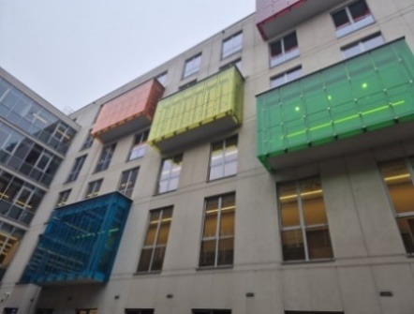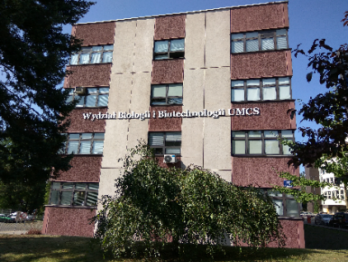**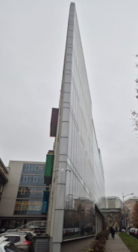

|  |  |  |  |
| --- | --- | --- | --- |
|  | **C:\Users\Artur\Desktop\fotki meta\20241209_115645(1).jpg** |  |  |

***„Grafika dekoracyjna. Logo konferencji Metagenomy Różnych Środowisk, Helisa DNA na zielonym tle wraz z siewkami roślin. Poniżej grafiki przedstawiające miejsce konferencji. Budynek Wydziału Biologii i Biotechnologii, Plac Marii Curie-Skłodowskiej w Lublinie z pomnikiem Marii Curie-Skłodowskiej i dekoracją świąteczną, czerwone bombki, dwa zdjęcia Instytutu Informatyki UMCS w Lublinie”***

**Komunikat nr 1**

**Serdecznie zapraszamy do wzięcia udziału w**

**IX. Ogólnopolskim Sympozjum Mikrobiologicznym –** *„****Metagenomy różnych środowisk****”*.

Sympozjum odbędzie się w dniach **23-24 czerwca 2025 r. w Uniwersytecie Marii Curie-Skłodowskiej,**

**w budynku Instytutu Informatyki, w centrum Lublina przy ul. Akademickiej 9**

Głównym organizatorem Sympozjum jest

**Uniwersytet Marii Curie Skłodowskiej i Polskie Towarzystwo Mikrobiologów**

***Sympozjum otrzymało dofinansowanie ze środków budżetu państwa w ramach programu***

***Ministra Nauki i Szkolnictwa Wyższego pod nazwą „Doskonała Nauka II” – nr projektu KONF/SP/0388/2024/02– kwota dofinansowania 147 400,00 zł, całkowita wartość projektu 169 850,00 zł***

|  |  |  |
| --- | --- | --- |
| C:\Users\Artur\Desktop\fotki meta\20240220_URZĄD\URZĄD\PNG\01_znak_siatka_podstawowy_kolor_biale_tlo.png |  | C:\Users\Artur\Downloads\20240220_ORGAN\ORGAN\PNG\01_znak_siatka_podstawowy_kolor_biale_tlo.png |

***„Grafika informacyjna. Logotyp Ministerstwa Nauki i Szkolnictwa Wyższego. Biały orzeł w kornie zwrócony w lewą stronę, połączony z napisem Ministerstwo Nauki i Szkolnictwa Wyższego oraz biało-czerwoną flagą. Logotyp Doskonała Nauka. Symbol w kształcie konturu granic Polski, składający się z linii połączonych z kropkami oraz napis Doskonała Nauka. Logotyp Ministra Nauki. Biały orzeł w kornie zwrócony w lewą stronę, połączony z napisem Minister Nauki oraz biało-czerwoną flagą”***

**CEL I ZAKRES KONFERENCJI**

Głównym celem Sympozjum jest przedstawienie najnowszych osiągnięć metagenomiki, metataksonomiki, metatranskryptomiki, metabolomiki, mikrobiologii i mykologii w kontekście współczesnych, europejskich i światowych trendów związanych z rolnictwem i ogrodnictwem, w tym jakością środowiska, bioróżnorodnością oraz fitopatologią. Konferencja ma na celu promowanie badań dotyczących mikrobiomów i mykobiomów, głównie w agroekosystemach, wpisując się w nową koncepcję rośliny, według której roślina jest holobiontem, czyli gospodarzem współistniejących z nią organizmów, które dzięki współpracy metabolicznej, wymianie sygnałów i składników odżywczych zapewniają prawidłowe funkcjonowanie i odporność roślin, co jest niezwykle ważne dla zachowania stanu równowagi ekologicznej i ochrony przed stanami dysbiozy.

Celem Sympozjum jest również dyskusja naukowa i pokazanie najnowszych metod badania mikroorganizmów obejmujących genomikę, genetykę i biologię molekularną, które pozwalają poznać lepiej biochemię i fizjologię bakterii i grzybów, a także ich znaczenie w ochronie środowiska i rolnictwie. Podczas Sympozjum prezentowane będą techniki oraz wyniki badań „omicznych” w analizie próbek środowiskowych. Badania te umożliwiają poznawanie nowych mikrobiomów, monitorowanie składu konsorcjum mikroorganizmów oraz badanie możliwości ich wykorzystania w rolnictwie i ochronie środowiska.

Sympozjum będzie miejscem wymiany doświadczeń w stosowaniu najnowocześniejszych metod badawczych i technik „omicznych”, w tym z zakresu bioinformatyki i analizy danych, umożliwiających kompleksowego rozpoznania bioróżnorodności drobnoustrojów w różnych środowiskach. To wydarzenie naukowe pozwoli na integrację oraz nawiązywanie nowych i zacieśnianie istniejących kontaktów środowiska naukowego z obszaru nauk rolniczych, biologicznych, środowiskowych i biotechnologicznych, zwłaszcza w zakresie prowadzenia interdyscyplinarnych badań i realizacji wspólnych projektów badawczych. Konferencja ta jest jedynym w Polsce, cyklicznym wydarzeniem, obejmującym, promującym i rozpowszechniającym wykorzystanie technik wysokoprzepustowego sekwencjonowania do zastosowania w rolnictwie i ogrodnictwie, kompleksowego rozpoznania bioróżnorodności drobnoustrojów w agroekosystemach.

Sympozjum daje możliwość zaprezentowania wyników badań młodym adeptom nauki. W każdej dotychczasowej edycji Sympozjum uczestniczyło ponad 100 naukowców, będących specjalistami i ekspertami z zakresu ekologii mikroorganizmów, fitopatologii, genetyki, mikrobiologii, bioinformatyki, ochrony środowiska oraz rolnictwa.

Dziewiąta edycja Sympozjum będzie kolejną okazją do spotkania badaczy wykorzystujących różne techniki sekwencjonowania i umożliwi kontynuację dyskusji nad możliwościami i perspektywami badania próbek środowiskowych przy wykorzystaniu metod metagenomicznych.

**Przewidujemy organizację następujących sesji naukowych:**

**Sesja I – Prokariotyczny mikrobiom różnych środowisk**

**Sesja II – Eukariotyczny mikrobiom różnych środowisk**

**Sesja III - Metagenomy środowiska glebowego i ich zastosowanie w biotechnologii**

**Sesja IV - Metagenomika aplikacyjna, metabolomika, proteomika i ich znaczenie w monitoringu jakości środowiska i zdrowiu człowieka**

**Referaty inauguracyjne, plenarne i zaproszone wygłoszą**

prof. dr hab. Adam Jaworski, Społeczna Akademia Nauk w Łodzi, emerytowany profesor Uniwersytetu Łódzkiego

prof. dr hab. Dariusz Bartosik, Uniwersytet Warszawski

prof. dr hab. Wiesław Barabasz, Państwowa Wyższa Szkoła Wschodnioeuropejska w Przemyślu

prof. dr hab. inż. czł. koresp. PAN Małgorzata Jędryczka, Instytut Genetyki Roślin PAN, Poznań

prof. dr Jaco Vangrosveld, University Hasselt, Belgia

prof. dr Adriano Sofo, University Basilicata, Włochy

prof. dr François Rineau, University Hasselt, Belgia

prof. dr Alessio Mengoni, University Degli Studi Firenze, Włochy

**Komitet Organizacyjny:**

**Przewodnicząca Komitetu Organizacyjnego**:

dr hab. Jolanta Jaroszuk-Ściseł, prof. UMCS

przewodnicząca - Oddziału Terenowego Polskiego Towarzystwa Mikrobiologów (OT PTM) w Lublinie

Katedra Mikrobiologii Przemysłowej i Środowiskowej (KMPiŚ, UMCS)

**Członkowie z Instytucji Współorganizujących Sympozjum:**

prof. dr hab. Magdalena Frąc (IA PAN, Lublin); członek OT PTM w Lublinie

prof. dr hab. Anna Gałązka (Puławy); członek OT PTM w Lublinie

dr Agata Goryluk-Salmonowicz (SGGW, Warszawa); członek OT PTM w Warszawie

dr hab. Agnieszka Wolińska, prof. KUL (Lublin); członek OT PTM w Lublinie

**Członkowie z UMCS:**

dr hab. Iwona Komaniecka, prof. UMCS; sekretarz - OT PTM w Lublinie,

Katedra Genetyki i Mikrobiologii (KGiM), UMCS

prof. dr hab. Monika Janczarek; członek – OT PTM w Lublinie; KMPiŚ, UMCS

dr hab. Małgorzata Majewska; członek – OT PTM w Lublinie; KMPiŚ, UMCS

dr hab. Małgorzata Marczak, prof. UMCS; członek – OT PTM w Lublinie; KGiM, UMCS

dr hab. Andrzej Mazur, prof. UMCS; członek – OT PTM w Lublin; KGiM, UMCS

dr Kamila Wlizło; członek – OT PTM w Lublinie; KMPiŚ, UMCS

**Sekretariat konferencji:**

|  |  |
| --- | --- |
| dr Artur Nowak  dr Ewa Ozimek  dr Paulina Adamczyk  dr Mateusz Kutyła | Katedra Mikrobiologii Przemysłowej i Środowiskowej  Instytut Nauk Biologicznych, Wydział Biologii i Biotechnologii  Uniwersytet Marii Curie-Skłodowskiej  ul. Akademicka 19, 20-033 Lublin  [**metagenomy2025@mail.umcs.pl**](mailto:metagenomy2025@mail.umcs.pl) |

**Patronat Naukowy**

Polskie Towarzystwo Mikrobiologów

Polskie Towarzystwo Genetyczne

Polskie Towarzystwo Fitopatologiczne

Polskie Towarzystwo Mykologiczne, Sekcja Biotechnologia Grzybów

Polskie Towarzystwo Botaniczne, Oddział w Lublinie

**Patronat Honorowy**

prof. dr hab. Radosław Dobrowolski (Rektor Uniwersytetu Marii Curie-Skłodowskiej w Lublinie)

dr hab. Grzegorz Janusz prof. UMCS (Dyrektor Instytutu Nauk Biologicznych, UMCS w Lublinie)

dr hab. Anna Matuszewska prof. UMCS (Dziekan Wydziału Biologii i Biotechnologii, UMCS w Lublinie)

prof. dr hab. Cezary Sławiński, czł. koresp. PAN (Dyrektor Instytutu Agrofizyki Polskiej Akademii Nauk)

prof. dr hab. Artur Zdunek, czł. koresp. PAN (Zastępca Dyrektora ds. Naukowych Instytutu Agrofizyki PAN)

prof. dr hab. Mariusz Matyka (Dyrektor Instytutu Uprawy Nawożenia i Gleboznawstwa-PIB, Puławy)

prof. dr hab. n. med. Ryszard Maciejewski (Dziekan Wydziału Medycznego KUL)

dr hab. Maciej Masłyk, prof. KUL (Dyrektor Instytutu Nauk Biologicznych KUL)

prof. dr hab. Agnieszka Gniazdowska (Dyrektor Instytutu Biologii, SGGW w Warszawie)

****

***„Grafika informacyjna. Logotyp Honorowego Patronatu JM Rektora UMCS w kolorze niebieskim. Napis Patronat Honorowy JM Rektora połączony z Orłem zwróconym w lewą stronę i otoczonyy 12 gwiazdkami oraz czterema literami UMCS”***

**ZGŁOSZENIE UDZIAŁU W KONFERENCJI**

Wypełnioną kartę udziału prosimy przesłać na adres sekretariatu konferencji (**metagenomy2025@mail.umcs.pl**) do dnia **18.04.2025 r.**

Szczegółowe informacje *w kolejnym komunikacie*

**OPŁATA KONFERENCYJNA**

- Wysokość opłaty pełnej - **550** PLN; członkowie PTM-100 PLN zniżki - **450** PLN

- Wysokość opłaty ulgowej - **350** PLN; członkowie PTM-100 PLN zniżki - **250** PLN

*Dalsze informacje w kolejnym komunikacie*

**PRZYGOTOWANIE STRESZCZEŃ DO UMIESZCZENIA W MATERIAŁACH KONFERENCYJNYCH**

Streszczenia prac o objętości 1 strony B5 w języku polskim i angielskim powinny być przygotowane zgodnie z załączoną instrukcją (informacje wkrótce) i przesłane na adres sekretariatu (metagenomy2025@mail.umcs.pl) do dnia 16.05.2025 r.

Warunkiem zamieszczenia streszczenia w materiałach jest wniesienie opłaty konferencyjnej przez jednego z Autorów. W ramach jednej opłaty można zgłosić dwa streszczenia.

Materiały konferencyjne zostaną przekazane uczestnikom w czasie trwania sympozjum.

**PRZYGOTOWANIE POSTERÓW**

Prosimy o przygotowanie posterów w maksymalnym formacie B1.

Postery zostaną zaprezentowane podczas zaplanowanych w programie sesji posterowych.

Elektroniczne prezentacje posterowe w formacie A3 (w orientacji pionowej) w formie plików pdf do umieszczenia na stronie internetowej Sympozjum prosimy przesłać do dnia 15.06.2025 r.

**ZAPRASZAMY DO LUBLINA!**

**ZAPRASZAMY DO LUBLINA!**

|  |  |  |
| --- | --- | --- |
|  |  |  |

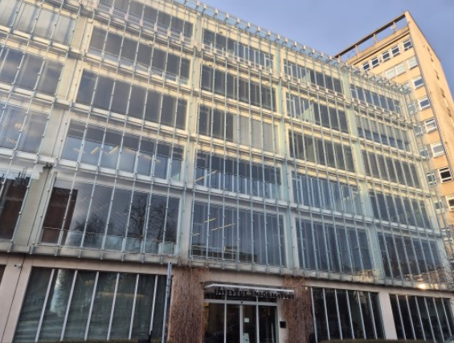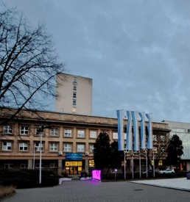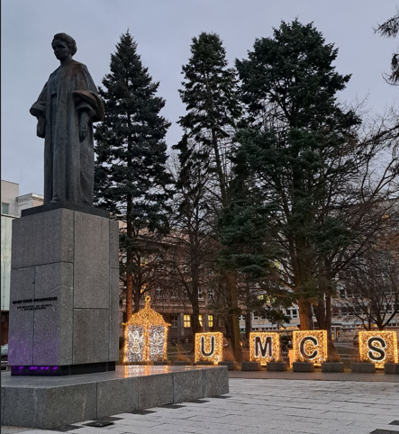

|  |  |
| --- | --- |
| ***„Grafika dekoracyjna. Grafika przedstawia miejsce, gdzie będzie odbywać się konferencja. Budynek Instytutu Informatyki UMCS z przeszklonymi oknami. Pomnik Marii Curie-Skłodowskiej znajdujący się na placu przed rektoratem UMCS wraz ze znajdującą się tle instalacją Świąteczną – bombka i napis UMCS składający się ze światełek. Widok na Wydział Matematyki, Fizyki i Informatyki UMCS z perspektywy placu Marii Curie-Skłodowskiej”*** | |
| ***„Grafika dekoracyjna . Grafika przedstawia choinkę udekorowaną w biało-srebrne bombki oraz czerwone kokardki i światełka”*** | **Składamy najserdeczniejsze życzenia zdrowych i radosnych**  **Świąt Bożego Narodzenia**  **pełnych spokoju i rodzinnego ciepła.**  **Aby świąteczny czas napełnił serca spokojem i radością na cały Nowy Rok.**  **Niech 2025 Rok przyniesie spełnienie marzeń, obfituje w sukcesy, nowe wyzwania i inspiracje.** |